
МИНОБРНАУКИ РОССИИ

федеральное государственное бюджетное образовательное учреждение высшего образования
«Санкт-Петербургский государственный технологический институт (технический университет)»
УГНС |  | 09.00.00 | Информатика и вычислительная техника
Направление подготовки |  | 09.03.03 | Прикладная информатика
Направленность (профиль) |  |  | Системы автоматизированного проектирования
Форма обучения |  |  | очная
Факультет |  |  | Информационных технологий и управления
Кафедра |  |  | Систем автоматизированного проектирования и управления
Учебная дисциплина |  |  | Разработка программных систем
Курс | II |  | Группа | 444

Отчет по лабораторной работе № 2
Вариант № 12

Тема: «Изучение реализации и расчёта сложности алгоритмов сортировки»

Исполнитель: |  | Белоуско Г.К.
Проверили: |  | Дамрин А.О.

СОДЕРЖАНИЕ
1 Цель и задача работы 3
2 Блок-схема алгоритма 3
3 Расчет лучшей и худшей сложности алгоритма 4
4 Тестирование программы 4
5 Выводы 6

1 Цель и задача работы
Целью данной работы является приобретение практических навыков разработки алгоритмов сортировки путем создания программы, сортирующей массив данных. Конкретной задачей является создание программы, использующей алгоритм сортировки «Выбором» (Selection sort).

2 Блок-схема алгоритма
На рисунке 1 представлена блок-схема алгоритма сортировки расчёской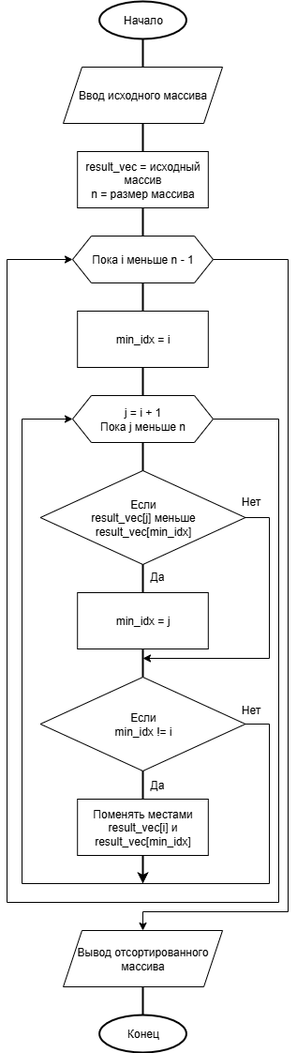
Рисунок 1 – Блок-схема алгоритма сортировки расчёской

3 Расчет лучшей и худшей сложности алгоритма
Сложность алгоритма не зависит от того отсортирован массив изначально или нет, так как алгоритм всегда совершает n-1 обменов, не зависимо от исходного порядка элементов. Так как selection sort не имеет механизма раннего завершения, общая сложность во всех случаях (лучший, средний, худший), составляет O(n²). Расчет сложности алгоритма составляется из формулы обменов (n-1). Алгоритм совершает двойной проход по массиву, от чего появляется квадрат (n-1)² = O(n²).

4 Тестирование программы
На рисунках 2 - 7 представлены экранные копии результата работы программы.
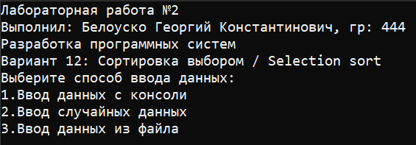
Рисунок 2 – Начальное меню программы
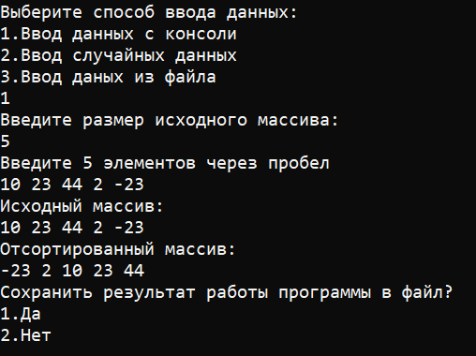
Рисунок 3 – Результат работы программы при вводе исходного массива пользователем вручную

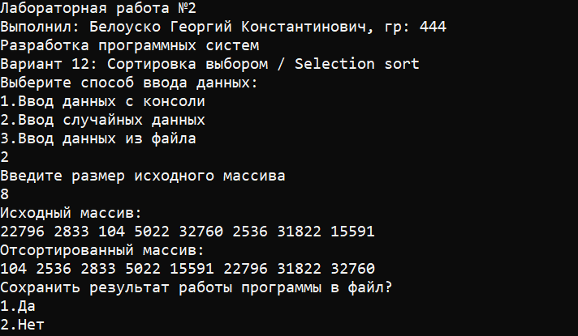
Рисунок 4 – Результат работы программы при заполнении исходного массива случайными данными

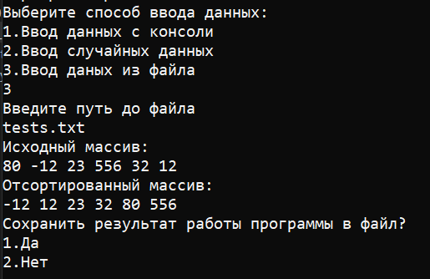
Рисунок 5 – Результат работы программы при заполнении исходного массива из файла

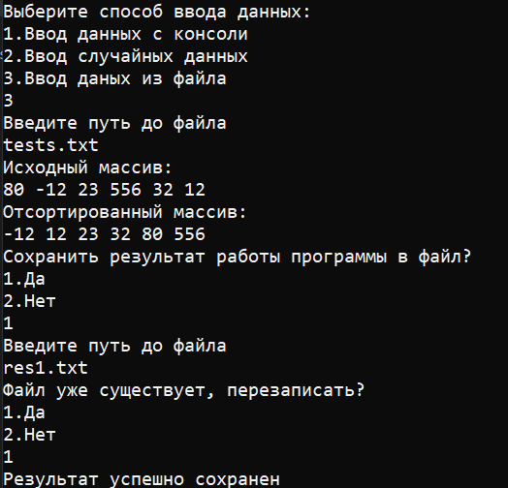
Рисунок 6 – Сохранение результата в файл

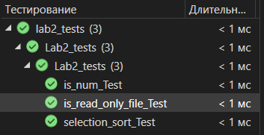
Рисунок 7 – Результат выполнения тестов программы

5 Выводы
В ходе лабораторной работы были успешно освоены принципы разработки алгоритмов сортировки путем практической реализации алгоритма «сортировка выбором» (Selection Sort). Разработанная программа корректно выполняет сортировку массивов данных, полученных из различных источников: ручного ввода, генерации случайных чисел и загрузки из файлов.
Выполнение задачи показало, что даже для относительно простого алгоритма сортировки требуется тщательная проработка всех этапов обработки данных, включая валидацию входных значений, организацию эффективного сравнения элементов и оптимизацию количества операций обмена. Особое внимание было уделено анализу вычислительной сложности алгоритма, который подтвердил теоретические ожидания: O(n²) во всех случаях.
Практическая значимость работы заключается в углубленном понимании принципов работы алгоритмов сортировки, их сравнительных характеристик и областей применения. Полученный опыт демонстрирует, что выбор алгоритма сортировки должен основываться на специфике решаемой задачи и ожидаемых характеристиках входных данных.

Кроме того, работа наглядно показала важность тестирования программного обеспечения на различных наборах данных, что обеспечивает надежность и корректность работы алгоритма в реальных условиях. Разработанный программный продукт обладает модульной структурой и может быть легко расширен дополнительной функциональностью.

